Тема урока: Решение задач «Энергия связи ядер. Цепные реакции»
11 класс
Учитель: Каменцева О.Н.
20.02.14 г
Цели урока: обобщить и систематизировать знания учащихся по теме «Физика атомного ядра».
Задачи урока:
- Способствовать закреплению навыков работы со справочной литературой.
- Проверить знания учащихся по обозначенной теме.
- Способствовать развитию логического мышления и познавательной активности.
- Способствовать развитию интереса к предмету.
- Способствовать воспитанию чувства патриотизма по отношению к своей стране.
- Способствовать воспитанию в детях стремления к овладению знаниями, к поиску интересных фактов.
- Способствовать воспитанию умения выслушать учителя и одноклассников, способствовать развитию сотрудничества, умения работать в группах.
Учебно-наглядный комплекс:
- Презентация в Microsoft Power Point.
- Справочные таблицы “Относительная атомная масса некоторых изотопов, а. е. м. ”, “Периодическая таблица химических элементов Д. И. Менделеева”.
- Компьютер, экран, мультимедиапроектор.
План урока.
- Организационный момент.
- Мотивационная основа урока.
- Целеполагание.
- Обобщение и систематизация знаний с помощью составления кластера.
- Использование радиоактивности в различных областях деятельности человека.
- Решение практических задач.
- Рефлексия (синквейн для терминов).
- Домашнее задание.
- Подведение итогов, оценки за урок.
- Рефлексия.
Ход урока:
  - Оргмомент.
  - Мотивационная основа урока.
Мы всегда стараемся приобретать и употреблять в пищу продукты свежими, но это правило работает не всегда. Представьте себе, что в результате аварии с реактором произошел выброс в атмосферу радиоактивных продуктов, которые начали усваиваться растительным и животным миром. В частности, известно, что радиоактивный I-131 через траву и организм коровы попадает в молоко и резко повышает его радиоактивность(например в 1000 раз). Пить такое молоко сразу после того, как подоили корову нельзя, однако существует простой обходной маневр. Т=8 суток, поэтому уже через 80 суток начальная активность молока снизится в 1000 раз, и оно станет безопасным для употребления. Молоко не может храниться 80 суток, поэтому, если радиоактивное молоко переработать в сыр или молочный порошок, то эти продукты будут совершенно безопасными. Это как раз тот случай, когда лучше есть залежавшийся продукт.
Ребята, зачем нам необходимо изучать радиоактивные свойства вещества?
Какой будет тема сегодняшнего урока?
  - Целеполагание.
Какова будет цель нашего урока?
Чему учимся на уроках решения задач?
Давайте вместе составим план урока, что мы будем делать?
- Цель урока: совершенствовать полученные знания и умения.
Задачи:
- Повторить теоретические вопросы о строении атома, строении атомного ядра, правило смещения Содди, дефект масс, энергетический выход реакции;
- Отработать навыки решения расчетных задач по данной теме;
- Познакомиться с применением радиоактивных веществ.
План:
- Повторение темы
- Использование радиоактивности в различных областях
- Решение задач:
- строение атома;
- уравнение реакции;
- период полураспада;
- дефект масс, энергия связи;
- энергия выхода.
  - Обобщение и систематизация знаний.
Начнем мы нашу работу с повторения. Составить кластер по теме «Физика атомного ядра». (учащиеся по цепочке выходят к доске и дописывают элемент -вопрос).
  - Использование радиоактивности в различных областях деятельности человека.
К сегодняшнему уроку я просила вас подготовить коротенькие сообщения об использовании радиоактивности в различных областях деятельности человека.
Выступления учащихся.
  - Решение практических задач.
1)Сколько протонов и нейтронов содержит ядро: самопроверка(шторка)

${}_{9}^{19}F$ Z=9, N=10
${}_{7}^{15}N$ Z=7, N=8
${}_{47}^{107}{Ag}$ Z=47, N=60
${}_{12}^{24}{Mg}$ Z=12, N=12
${}_{12}^{25}{Mg}$ Z=12, N=13 (всего 5 баллов)
2) Найди недостающий элемент реакции и установи соответствие самопроверка(шторка):

X=${}_{1}^{0}n$
X=${}_{1}^{0}n$
X=${}_{2}^{4}{He}$
X=${}_{14}^{30}{Si}$
X=${}_{8}^{17}O$
${}_{3}^{7}{Li+{}_{1}^{1}{H→X+{}_{2}^{4}{He}}}$
${}_{7}^{14}{N+}{}_{2}^{4}{He→{}_{1}^{1}{H+X}}$
${}_{1}^{2}{H+{}_{1}^{2}{H→{}_{2}^{3}{He+X}}}$
${}_{4}^{9}{Be+{}_{1}^{2}{H→{}_{5}^{10}{B+X}}}$
${}_{13}^{27}{Al+{}_{2}^{4}{He→X+{}_{1}^{1}H}}$

Всего 5 баллов
3) Запишите уравнение реакции (взаимоконтроль)
( каждое уравнение по 2 балла, всего 6 баллов):
a)Радиоуглеродный метод хронологической маркировки ископаемых:
Содержание радиоактивного изотопа углерода ${}_{6}^{14}C$ в атмосфере не изменяется. В живом растении процентное содержание ${}_{6}^{14}C$ так же является неизменным, но после того как дерево срубили, оно перестало усваивать ${}_{6}^{14}C$ из атмосферы. С этого момента по закону радиоактивного распада содержание ${}_{7}^{14}C$ начинает уменьшаться. По остатку радиоактивных атомов ${}_{6}^{14}C$ можно судить о возрасте.
17 июня 1908 года в 7 ч 14 мин в районе реки Подкаменная Тунгуска упал метеорит. С тех пор многочисленные экспедиции пытаются определить, что же это было. Геофизик А.Золотов, несколько раз побывавший на месте падения тунгусского метеорита, предложил гипотезу о ядерной природе взрыва. Им было проведено послойное исследование срезов стволов тунгусских деревьев радиоуглеродным методом. Как утверждал Золотов, результаты показывали, что большинство деревьев, переживших катастрофу, имеет повышенную радиоактивность в слоях древесины (обусловленную повышенным содержанием изотопов Цезия-137), появившихся после 1908 года. Но, хотя по выделенной энергии Тунгусский взрыв может быть сравним с ядерным, следов остаточной радиоактивности 1908 года не найдено.
Изотоп углерода ${}_{6}^{14}C$ возникает при бомбардировке азота ${}_{7}^{14}N$ нейтронами. Запишите уравнение реакции образования ${}_{6}^{14}C$, какой элемент при этом выделяется?
$${}_{7}^{14}{N+{}_{0}^{1}{n→{}_{1}^{1}p+{}_{6}^{14}C}}$$
b) Восстановление фотографий.
Вы уже знакомы со способом восстановления старых выцветших фотографий. При облучении фотоснимка нейтронами, стабильные ядра серебра ${}_{47}^{107}{Ag}$ захватывают их и становятся радиоактивными ядрами ${}_{47}^{108}{Ag}$. Снимок становится радиоактивным. Запишите уравнение реакции.
$${}_{47}^{107}{Ag+{}_{0}^{1}{n→{}_{47}^{108}{Ag}}}$$
c) Кластерная радиоактивность. Кроме уже изученных нами видов радиоактивности, существует протонная и кластерная радиоактивности (1962 году в Дубне). Было обнаружено, что ядра могут самопроизвольно испускать ядра тяжелее гелия – кластерная радиоактивность. Запишите уравнение кластерного распада ${}_{88}^{223}{Ra}$, при котором образуется изотоп свинца ${}_{82}^{209}{Pb}$. Что выделяется в качестве кластерной частицы?
$${}_{88}^{223}{Ra}→{}_{82}^{209}{Pb}+{}_{6}^{14}C$$
4)Период полураспада. Радиоактивные вещества в диагностике. Радиоактивный фосфор ${}_{15}^{32}P$использующийся, для диагностики болезней кровообращения, имеет период полураспада 14,3 дня. Найдите активность образца с числом N=5∙10¹⁶. $A=\frac{N}{1,44T}$ – активность радиоактивного распада вещества, число распадов за 1 с. [А]=[$\frac{1}{с}]$= Бк (беккерель)
14,3сут=1235520с
А=2,8∙10¹⁰Бк.

5) Атомные батареи медицинского назначения. (самостоятельное решение)
Применение изотопных источников энергии перспективно и в медицине. Для снабжения энергией сердечных регуляторов используют батареи на основе плутония-238, которые работают практически «вечно» и имеют малые размеры, что даёт им явное превосходство по сравнению с химическими батареями. Еще в 1970 году двум пациентам установили подобные устройства, с тех пор сердца пациентов продолжают биться. Была создана целая медицинская школа, использующая изотопные источники для питания искусственных сердец и регуляторов.
Радиоизотопный термоэлектрический генератор, применявшийся в миссии Аполлон-14, также использовал энергию распада плутония-238.
${}_{94}^{238}{Pu→{}_{92}^{234}{U+{}_{2}^{4}{He}}}$, определить энергетический выход реакции. Указать реакция экзотермическая$↑$ или эндотермическая$↓$. (4 балла)
Ответ: Е=5,63 МэВ
6)Задача из ЕГЭ (задание С-6) (на доске, все вместе)
Препарат активностью 1,7∙10¹¹ частиц в секунду помещен в медный контейнер массой 0,5 кг. На сколько повысилась температура контейнера за 1 ч, если известно, что данное радиоактивное вещество испускает α-частицы энергией 5,3 МэВ? Считать, что энергия всех α-частиц полностью переходит во внутреннюю энергию контейнера. Теплоемкостью препарата и теплообменом с окружающей средой пренебречь.
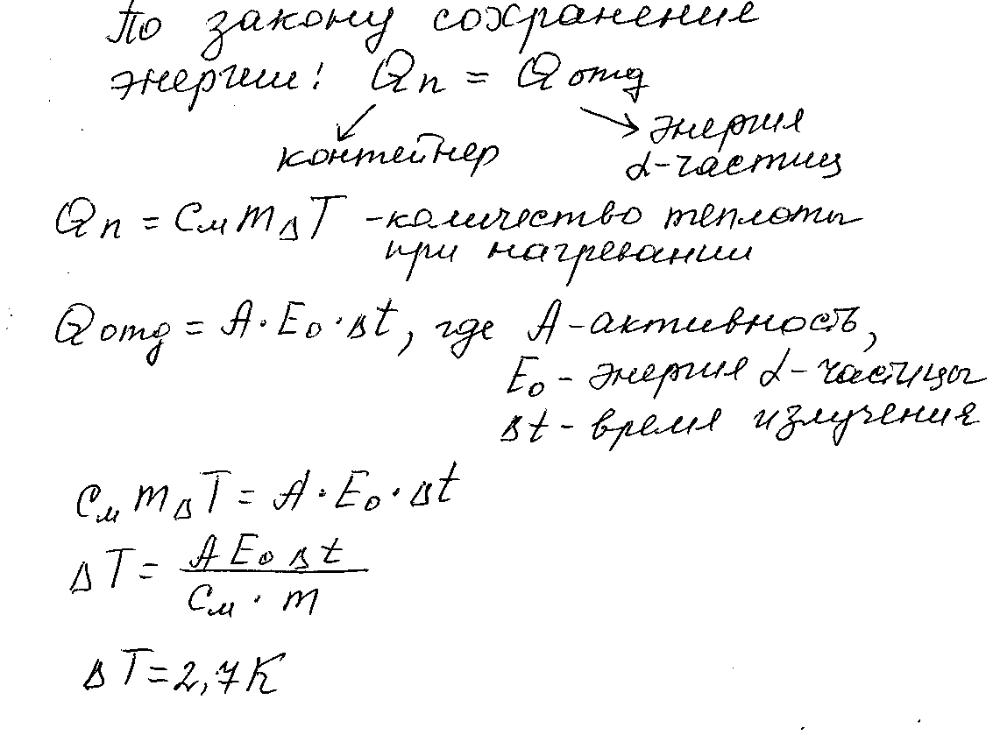
  - Рефлексия. Составить синквейн со словами: атом, ядро, энергия, радиоактивность.
  - Домашнее задание. П.§97-106, № 1215, 1217, 1220(1,2)
  - Подведение итогов.
Достигли ли мы на уроке поставленных целей?
Чему научились?
Что узнали?
Нет ли предательского чувства, что на урок пришли зря?
Оценки за урок.
Посчитайте количество баллов за самостоятельно выполненные задания и поставьте себе оценку за урок:
12-14 баллов – «3»
15-17 баллов – «4»
18-20 баллов – «5»
Учительские оценки за урок. Подать дневники.
Всем спасибо! До свидания!

